Arve modelleerimine

Sisend
Soovime automatiseerida tegevusi autopargi opereerimisel. Opereerimine sisaldab tegevusi nagu hooldus, auto teisaldamine, remont, pesu jmt. Süsteemi soovime kanda masinaparki kuuluvad autod (tootja, mudel, numbrimärk). Iga autoga peame saama siduda operatsioone. Igal operatsoonil on teostaja (mõni meie töötaja), kuupäev, staatus ja maksumus, mis pole kohustuslik. Staatuseks on Ootel, Tegemisel, Valmis.
Operatsioonide tüüpe peame saama ise hallata.
Administraatorid saavad uusi tegevusi lisada. Teised töötajad saavad sisse logimise järel vaadata endale määratud operatsioone ning muuta nende staatusi.

Klassid
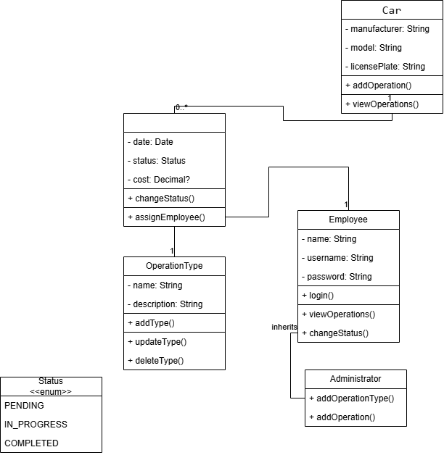

Omadused
Omadus | Tüüp | Pikkus | Kohustuslik | Unikaalne
Car
Id | int | - | + | +
manufacturer | string | 50 | + | -
model | string | 50 | + | -
licenseplate | string | 15 | + | +
Operation
Id | int | - | + | +
date | DateTime | - | + | -
status | Status | - | + | -
cost | decimal | - |  | -
Worker
Id | int | - | + | +
name | string | 100 | + | -
username | string | 50 | + | +
password | string | 255 | - | -
OperationType
id | int | - | + | +
name | string | 50 | + | +

Reeglid
- Operatsiooni maksumus ei ole kohustuslik.
- Iga operatsioon peab olema seotud ühe autoga.
- Igal operatsioonil peab olema üks töötaja teostajaks.
- Üks töötaja võib olla määratud mitmele operatsioonile.
- Ühel autol võib olla mitu operatsiooni.
- Igal operatsioonil peab olema üks operatsiooni tüüp.
- Ühte operatsiooni tüüpi võib kasutada mitmel operatsioonil.
- Operatsiooni staatus peab olema üks järgmistest: **OOTEL, TEGEMISEL või VALMIS**.
- Administraator saab lisada uusi operatsioone.
- Administraator saab hallata operatsiooni tüüpe.
- Töötaja saab vaadata talle määratud operatsioone.
- Töötaja saab muuta talle määratud operatsioonide staatust.
- Auto numbrimärk peab olema unikaalne.
- Operatsiooni tüübi nimi peab olema unikaalne.

